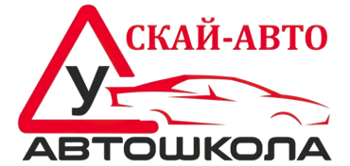 | ОБЩЕСТВО С ОГРАНИЧЕННОЙ ОТВЕТСТВЕННОСТЬЮ «СКАЙ-АВТО»  ОГРН - 1149204071257  ИНН – 9204509441 / КПП – 920301001  299703, г. Севастополь, ул. Генерала Хрюкина, д. 3, кв. 153  тел.: +7 978 207 01 01, SKY-autoschool@mail.ru / скайавто.рф

ИНФОРМАЦИЯ О РЕАЛИЗУЕМЫХ УРОВНЯХ ОБРАЗОВАНИЯ

Уровень образования – Профессиональное обучение.
Код профессии – 11442 (Коды профессий приведены согласно приказу Минобрнауки России от 02.07.2013 г. № 513 «Об утверждении перечня профессий рабочих, должностей служащих, по которым осуществляется профессиональное обучение»).
Реализуемая программа – Профессиональная подготовка водителей транспортных средств категории «В».
Форма обучения – Очная или очно – заочная (вечерняя)
Нормативный срок обучения – 2,5 – 3,5 месяца.

